ICS 点击此处添加ICS号
点击此处添加中国标准文献分类号

中华人民共和国国家标准
GB/T —XXXX

智慧安居信息服务基础应用要求
Requirements of Fundamental Application for Smart Residing Information service
点击此处添加与国际标准一致性程度的标识

XXXX - XX - XX发布
XXXX - XX - XX实施


目 次
前言 II
1 范围 1
2 规范性引用文件 1
3 术语和定义 1
4 概述 1
5 资讯服务 2
6 居家生活 3
7 保障服务 3
8 定制服务 4
9 智慧运营 5
10 运维管理 6
参考文献 7

前 言
本标准按照GB/T 1.1-2009给出的规则起草。
本标准由全国信息分类与编码标准化技术委员会提出并归口。
本标准主要起草单位:浙江省标准化研究院、浙江大华技术股份有限公司、浙江航天长峰科技发展有限公司、杭州鸿雁电器有限公司、浙江宝骐汽车有限公司、银江股份有限公司、华立仪表集团股份有限公司、浙江好络维医疗技术有限公司、杭州汤米智能科技有限公司、浙江科技学院、浙江省物联网产业协会。
本标准主要起草人：
请注意本标准的某些内容可能涉及专利。本标准的发布机构不承担识别这些专利的责任。
智慧安居信息服务基础应用要求
- 范围
本标准规定了智慧安居信息服务中资讯服务、居家生活、保障服务、定制服务、智慧运营及运维管理等基础应用要求。
本标准适用于智慧安居信息服务应用系统的规划、开发、运维和管理，可供智慧安居服务单位参考使用。
- 规范性引用文件
下列文件对于本标准的应用是必不可少的。凡是注日期的引用文件，仅注日期的版本适用于本文件。凡是不注日期的引用文件，其最新版本（包括所有的修改单）适用于本文件。
GBZ 19031 质量管理体系 医疗服务组织过程改进指南
- 术语和定义
下列术语和定义适用于本文件。

智慧安居信息服务smart residing information service
由服务单位基于现代通讯网络，通过物联网、地理信息、大数据、云计算等信息技术实现智慧运营，提供交互式的信息服务，满足服务区域内居民安全与舒适的生活需求。
- 概述
  - 体系架构
智慧安居信息服务基础应用体系框架以智慧安居信息服务资源为基础，面向服务区域内居民，构建智慧安居信息服务应用系统，包括资讯服务、居家生活、保障服务、定制服务、智慧运营、运维管理等基础应用，并为综合应用平台提供资源接口，如图1 所示。

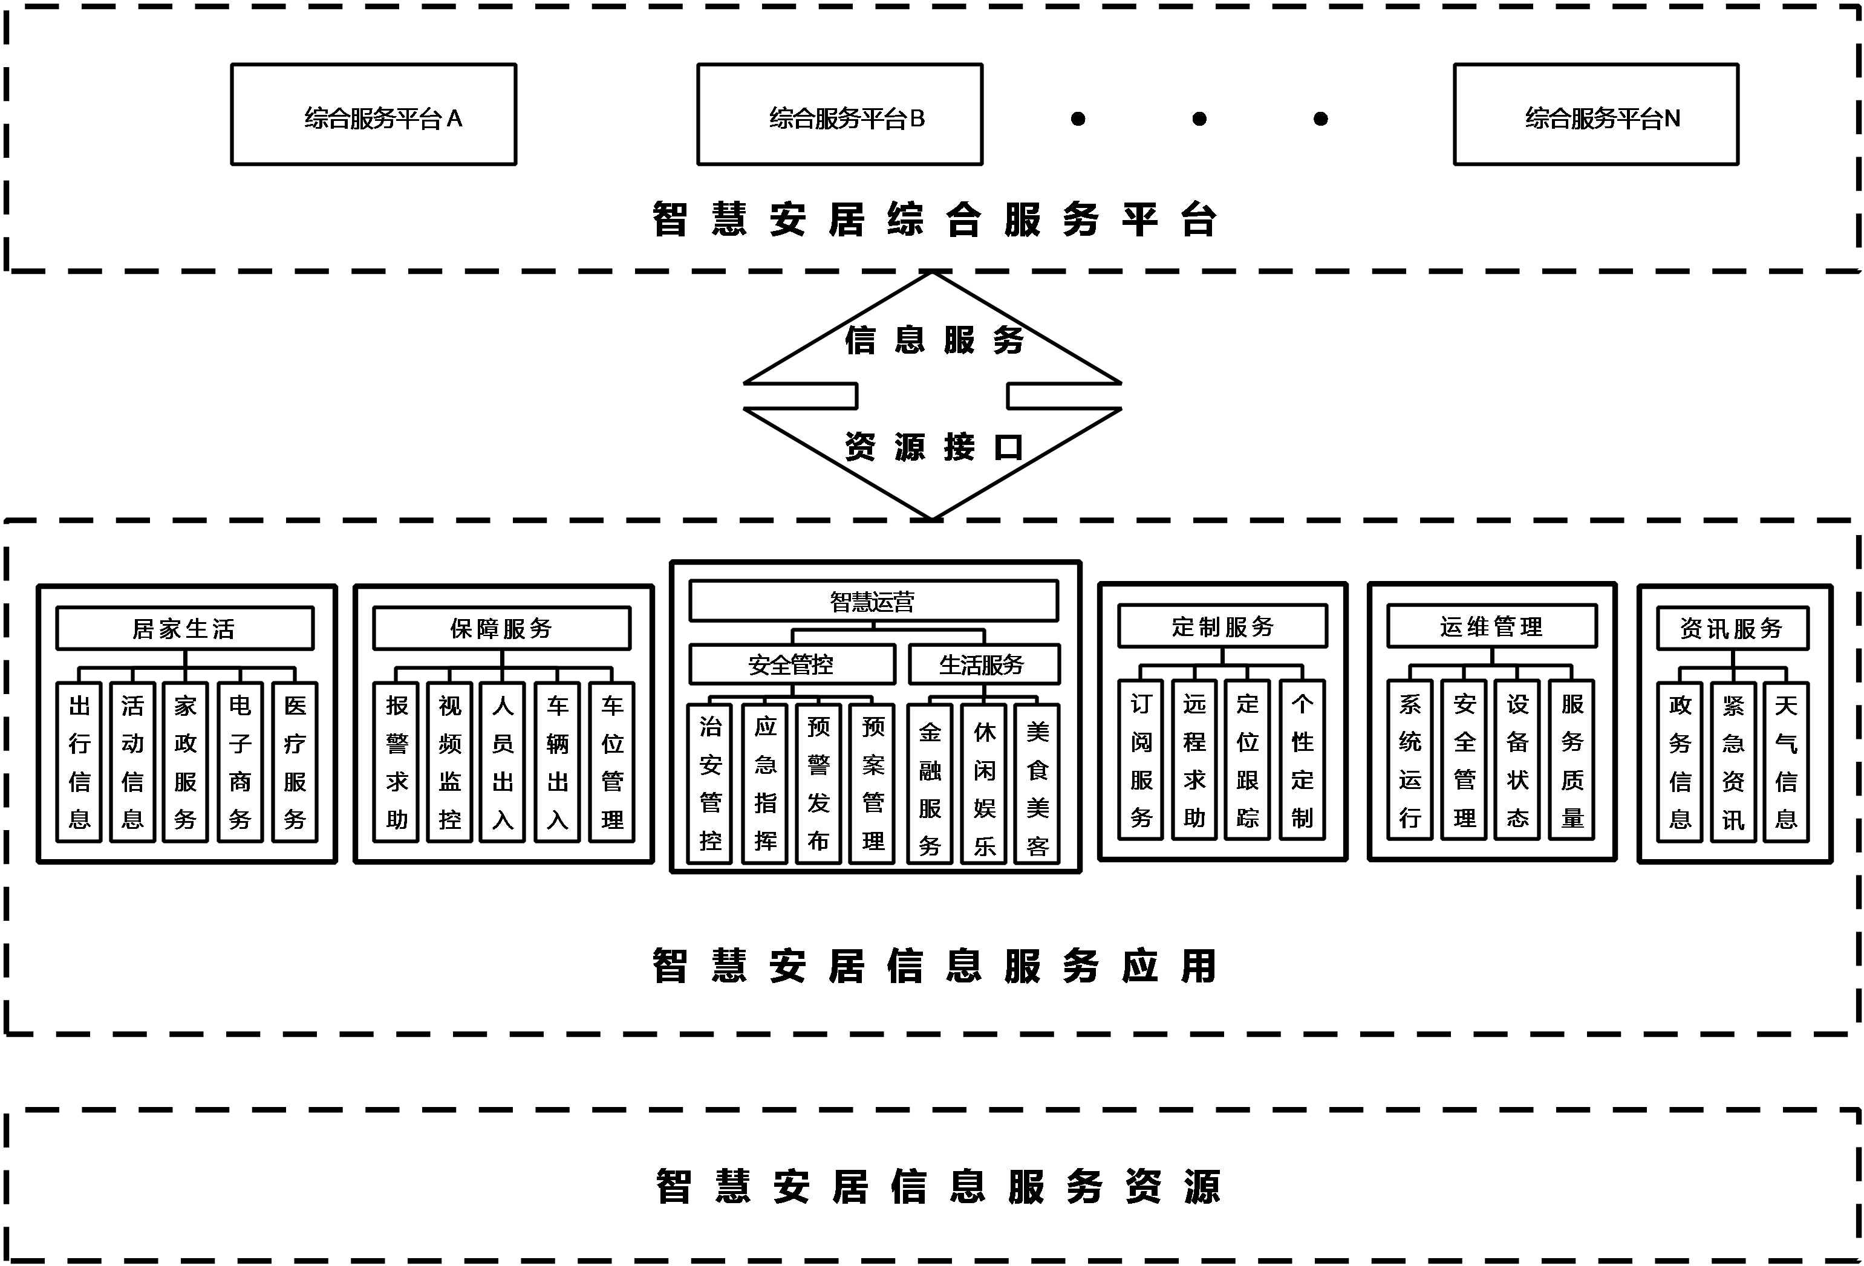
- 智慧安居信息服务基础应用示意图
  - 资源接口
智慧安居信息服务应用系统通过资源接口向综合平台提供应用数据，如政务信息、天气信息、家政服务、商家黄页服务、视频浏览、出入口控制、订阅服务等。
- 资讯服务
  - 概述
资讯服务包括政府机构推送的各类服务信息，政务公开，政策法规、监督事项；日常天气以及各类突发灾害和危险事件的信息与应对方案。
  - 政务信息
智慧安居的服务单位通过应用系统将收到的政府发布信息，如国土资源、城乡建设、财政、教育等，通过系统分析与等级决策，及时向服务对象推送相关内容，并保存相关信息记录。
  - 天气信息
智慧安居的服务单位通过应用系统将收到的天气信息，如温度、湿度、空气质量指数等，经过系统分析与整合，向服务对象推送包括天气状况、降水概率、风力、湿度、雾霾等环境监测信息，应支持环境监测数据的实时更新与长期跟踪服务。
  - 紧急资讯
智慧安居的服务单位通过应用系统向服务对象发布突发的自然灾害事件、危险事件、异常信息等通知信息，提醒服务对象采取相应的应对及应急措施。紧急资讯应包括但不限于以下情况：
自然灾害事件，如台风、地震、寒潮等。
危险事件，如火灾、危险品泄露、恐怖主义事件等。
居住生活的异常信息，如电梯停用、停水停电、道路积水等。
- 居家生活
  - 概述
居家生活包括实时路况、交通管制等出行信息；演唱会、庆典等活动信息；水电维修、钟点服务和搬家等家政服务；网上购物、交易活动等电子商务和相关医疗服务。
  - 出行信息
智慧安居的服务单位将收到的出行信息，如实时路况、整修封路、交通管制等，经过统计归类和分析整合，向服务对象推送包括出行线路，公共交通等查询信息，应提供反馈、咨询服务。
  - 活动信息
智慧安居的服务单位将收到的活动信息，经过系统分析和整合，向服务对象推送包括活动内容、活动时间、活动实时人数等活动实况信息，应提供的活动评价、反馈等服务。
  - 家政服务
智慧安居的服务单位将收到的家政服务，经过系统分析和归类整理，向服务对象推送包括职业保姆、育婴早教、钟点服务等家政信息。
  - 电子商务
智慧安居的服务单位将收到的商品信息，经过系统分析和归类整理，向服务对象推送商品信息，应支持消费者的网上购物、商户之间的网上交易和在线电子支付以及各种商务活动、交易活动、金融活动和相关的综合服务活动。
  - 医疗服务
智慧安居的服务单位将收到的信息，经过系统分析和整合，向服务对象推送医疗信息，应支持基本医疗服务保障，并提供长期跟踪服务。（医疗服务国标参考GBZ 19031-2009）
- 保障服务
  - 概述
保障服务为智慧安居服务对象提供智能化的生活服务，包括报警求助、视频监控、人行出入、车辆出入、车位管理等。
  - 报警求助
智慧安居的服务单位将收到的警情，传送到管理中心，经过智慧研判与分析，启动相应报警预案和联动上墙，向服务对象推动警情信息。
  - 视频监控
智慧安居的服务单位对服务区域进行实时监控和智能处理，包括对录像资料进行多种智能检索和回放；对重要监控点的图像进行多种模式的存储；对重要录像进行备份，宜支持跨线检测、流量统计、区域检测等动态监测
  - 人员出入
智慧安居的服务单位对服务区域进行人员出入管理，通过门禁管理系统，控制人员在服务区域及敏感区域的出入行为并准确记录和统计管理。
  - 车辆出入
智慧安居的服务单位对服务区域提供车辆出入管理，利用先进的技术和自动化设备，对车辆出入和停车场进行安全、有效的管理。
  - 车位管理
智慧安居的服务单位通过智能设备识别车辆及持卡人进出信息，对停车场余位、车辆进出事件、道闸事件等信息进行管控，实现对车辆停车的引导、反向寻车等功能提升停车的智能化管理。
- 定制服务
  - 概述
定制服务为智慧安居服务对象提供个性化、定制的各类便民服务信息，包括订阅服务、远程求助服务、定位跟踪服务及个性定制服务。
  - 订阅服务
订阅服务是为满足服务对象的精神生活，提供在线订阅与实体订阅等服务，应包括但不限于以下服务：
当发送送阅信息时，如报纸、期刊、书籍等的定时送阅服务，智慧安居的服务单位收到信息，并通过系统分析与归类整理后，应定时向服务对象推送送达时间及订阅内容；
当发送在线订阅信息时，如新闻、博客等，应定时向服务对象推送订阅信息，宜支持在线支付订阅费用、取消订阅等服务。
  - 远程求助服务
智慧安居的服务单位收到求助信号，应向服务对象提供求助指导与应对措施，同时提供必要的应急救援预案。
  - 定位跟踪服务
智慧安居的服务单位根据服务对象的需求，提供包括但不限于以下服务：
当服务对象发出定位需求时，智慧安居的服务单位收到信号后，经过系统分析和整理，应向相关人员提供人员方位和定点的实时记录，同时提供活动范围轨迹和有效的应对措施；
当服务对象有行为监控需求时，智慧安居的服务单位收到越界报警等信号后，应向相关人员提供定位与轨迹信息，同时提供有效的应对措施与应急预案；
  - 个性定制服务
智慧安居的服务单位根据服务对象的个性服务需求，提供包括但不限于以下服务：
当发送定制的缴费信息时，如水、电、煤气等缴费信息，智慧安居的服务单位通过系统分析与预置，应定时向服务对象推送缴费内容、时间与金额，宜提供在线缴费等功能；
当发送定制的提醒信息时，如吃药、运动、休息等提醒信息，智慧安居的服务单位通过系统分析与预置，应定时向服务对象推送提醒内容；
当发送其它定制信息时，如定制饮食、定制医疗等信息，智慧安居的服务单位通过系统分析，结合服务对象的实际情况，应定时向服务对象推送预置信息；
- 智慧运营
  - 概述
智慧运营为智慧安居服务对象提供治安防范预警和生活服务信息，包括安全管控和生活服务。
  - 安全管控
智慧安居的服务单位针对管辖范围区域、人员密集街区、公共场所、地下空间场所等重点部位采用网格化管理，综合运用视频监控和智能分析技术，创新立体化社会治安防控体系，防范各类人员安全隐患活动，包括治安管控、应急指挥、预警发布和预案管理。
    - 治安管控
智慧安居的服务单位根据出现的治安管控事件，通过分析决策，快速实现视频监控系统与地图管理系统、公安报警系统等有效联动，通过应急治安管控系统进行调度指挥，快速响应，及时处理问题。
    - 应急指挥
智慧安居的服务单位根据出现的紧急突发事件，通过分析决策，快速实现视频监控系统与出入口控制系统、周界报警系统、消防报警系统等有效联动，通过应急指挥系统进行调度指挥，及时快速处理问题。
    - 预警发布
智慧安居的服务单位根据公安部门掌握的犯罪动态资讯，结合季节、时段特点等情况，通过分析决策，及时向服务对象发布治安防范预警信息。
    - 预案管理
智慧安居的服务单位针对可能出现的重大事故（件）或灾害，为保证及时有效地开展应急与救援行动、降低事故损失，预先制定有关计划或者方案。应包括但不限于以下预案：
消防预案：烟感探测器或视频智能分析检测到火灾苗头时，应自动推送消防报警信息到监控值班室，并控制其他子系统联合动作，自动打开灾情附近的门禁或梯控等逃生通道，以达到协同灭火和人员疏散。
水灾预案：监测到洪水可能危及到现场配电设施时，应联动到配电系统断电，并自动启用应急照明线路。
火灾预案：值班人员应根据灾情向居民推送紧急资讯做好防护工作，并接收现场灭火指挥部指令联动119报警中心。
恶劣天气预案：系统根据接收到的空气雾霾蓝/黄/橙/红等预警等级，应联动到公共活动空间的空调控制系统，自适应调节温度、湿度、气流速度和空气洁净度等。
  - 生活服务
智慧安居的服务单位针对线下具有实体店铺的餐饮、生活服务、休闲娱乐等商家服务信息，通过线上生活服务平台，提供服务对象相关商户和商品信息，包括金融服务、休闲娱乐和美食美客。
    - 金融服务
智慧安居的服务单位通过应用系统将收到的金融服务信息，如公积金、水电费、燃气费、物业费等，经过系统分析与整合，向服务对象推送费用账单信息，应提供在线缴纳水电费、燃气费等功能，应支持年账单、月账单的统计查看功能。
    - 休闲娱乐
智慧安居的服务单位通过应用系统将收到的信息，如消费习惯、生活爱好、消费行为等，经过系统分析与整合，向服务对象推送精准的休闲娱乐信息，应支持实时更新服务对象对休闲娱乐的消费习惯，并提供长期跟踪与推送服务。
    - 美食美客
智慧安居的服务单位通过应用系统将收到的信息，如美食爱好、美食收藏、美食消费记录、美食常去地等，经过系统分析与整合，向服务对象推送包括新品上架、促销活动等美食信息，应支持美食数据的实时更新与长期跟踪推送服务。
- 运维管理
  - 概述
运维管理规范了智慧安居服务单位根据相关管理方法，对运行环境、业务系统等进行维护管理，包括系统运行、安全管理、设备状态和服务质量。
  - 系统运行
智慧安居的服务单位应对设备进行日常维护保养、检查、监测以及维修，通过监控系统运行效率、系统可靠性等指标，及时保障和维护系统运行。
  - 安全管理
智慧安居的服务单位通过角色管理、用户管理、权限管理等安全措施手段，防止系统被非法接入、非法攻击和病毒感染，系统应具有防雷击、过载、断电、电磁干扰和人为破坏等综合安全防护措施。
  - 设备状态
智慧安居的服务单位应提供实时动态视图显示设备运行状态，可以直观地看到当前系统的运行状态及趋势，综合系统资源的实时状态和性能信息，帮助管理人员快速发现问题，分析和确定问题所在。
  - 服务质量
智慧安居的服务单位应提供集中管理故障和事件的中心，能够完成各种管理功能产生故障的采集、过滤、关联和处理等工作，实现对故障的快速处理。

参 考 文 献
[1] GBT 21063.4 政务信息资源目录体系 第4部分 政务信息资源分类
[2] GBT 20647.8-2006社区服务指南第8部分：家政服务
[3] GBT 24661.2-2009 第三方电子商务服务平台服务及服务等级划分规范 第2部分：企业间(B2B)、企业与消费者间

_________________________________

